IFAT 2022
Los profesionales de la baja presión
Extraordinariamente eficientes e innovadoras: así son las soplantes Kaeser 4.0 para el tratamiento de aguas residuales. El especialista en sistemas de aire comprimido presenta en la IFAT una solución adecuada para cualquier aplicación de baja presión. No solo se exponen las económicas soplantes de tornillo, que están equipadas ahora con motores síncronos de reluctancia, sino también, en primicia, las nuevas turbosoplantes. El controlador maestro SIGMA AIR MANAGER 4.0, diseñado para convertir un grupo de soplantes en un equipo perfecto y eficiente, completa la exposición.
Los usuarios que necesiten aire comprimido con presiones diferenciales de 1100 mbar y un flujo volumétrico de 5 a 160 m³/min para el tratamiento de aguas residuales o en plantas industriales de depuración, biorreactores, sistemas de flotación, etc., harán bien en elegir las soplantes de tornillo de las series CBS a HBS. Estas unidades, con potencias desde 7,5 hasta 250 kW – según las necesidades - son la solución perfecta; comparadas con soplantes convencionales de émbolos son un 35 % más eficientes y además, presentan claras ventajas con respecto a las turbosoplantes de su rango en cuestiones de eficiencia energética y disponibilidad, sobre todo en servicio continuo. Estas características las convierten en las máquinas ideales para generar aire de activación en el tratamiento de aguas, en biorreactores, en flotación y fluidificación.
Los últimos modelos de la serie son las soplantes FBS, con un flujo volumétrico de 18 a 72 m³/min y presiones diferenciales entre 0,3 y 1,1 bar, equipadas con motores de 45 a 110 kW, y las soplantes CBS, que cubren el campo de potencias de 75 a 160 kW y suministran un flujo volumétrico de 22 a 104 m³/min a presiones diferenciales hasta 1100 mbar.
Motores de alta eficiencia
La última generación de soplantes de tornillo de velocidad variable está equipada con motores síncronos de reluctancia. Estos nuevos motores de altísima eficiencia permiten mejorar una vez más el rendimiento de las unidades con convertidor de frecuencia. El diseño especial de los rotores hace que esta nueva generación de motores sea robusta y duradera. Además, todas las soplantes se entregan como máquinas completas, listas para la puesta en marcha, y gracias al inteligente controlador Sigma Control 2, óptimas para aplicaciones típicas del agua 4.0.

Kaeser apuesta también por las turbosoplantes
Las nuevas turbosoplantes Pillaerator son los nuevos miembros de la familia. Son adecuadas para flujos volumétricos de 50 a 275 m³/min y funcionan a presiones diferenciales de hasta 1,3 bar. Su alta eficiencia energética y su inteligente diseño hacen únicas a estas máquinas. Los rodamientos magnéticos son una solución inteligente, sin desgaste, asegurada en caso de caída de tensión y que regula activamente la posición de los rotores. Los rodamientos funcionan independientemente de la velocidad de giro, y la máquina siempre está lista para volver a arrancar. Por otra parte, la refrigeración de los componentes principales es independiente del aire exterior, lo cual garantiza un servicio más largo sin interrupciones.
La guinda del pastel: un controlador de alta eficiencia
El controlador maestro Sigma Air Manager 4.0 es un componente obligatorio en cualquier estación de soplantes profesional. Su tarea consiste en sacar lo mejor de cada soplante, pero eso no es todo, sino que procura que su funcionamiento en conjunto alcance el mejor rendimiento posible. Este controlador es la solución para la automatización acorde a las necesidades de las estaciones de soplantes. Basta con introducir el valor nominal deseado para el flujo volumétrico de aspiración, el flujo volumétrico normalizado o presión de servicio, y el Sigma Air Manager 4.0 organiza un suministro eficiente de aire comprimido, con una carga óptima de las distintas máquinas dentro del grupo. Los datos de servicio suministrados por SAM sirven además de base para la gestión de la energía acorde a la DIN EN ISO 50001 y la DWA A 216.
Estand: Pabellón A1, 143/242
Reproducción gratuita, preferible solicitud

Fotos:
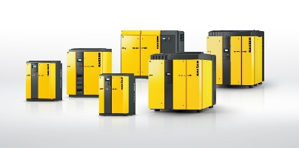
El poder de los tornillos para las soplantes Kaeser: esta serie genera baja presión para cualquier aplicación, es potente, silenciosa y ahorra en costes de energía.

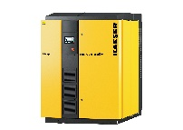
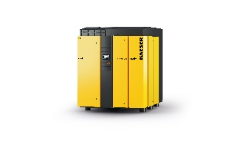
Kaeser completa su gama con los modelos FBS y GBS.
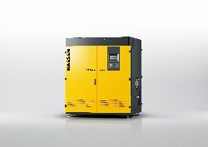
Las turbosoplantes funcionan de forma eficiente y sin desgaste gracias a los rodamientos magnéticos sin contacto y sin lubricación.

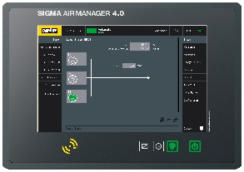
Sigma Air Manager 4.0 vigila y regula todos los componentes de su estación de aire comprimido con eficiencia, y hace posible el mundo del agua 4.0.

